В районе Савёлки состоялось увлекательное мероприятие — «Правила дорожного движения»
23.06.2025
23.06.2025
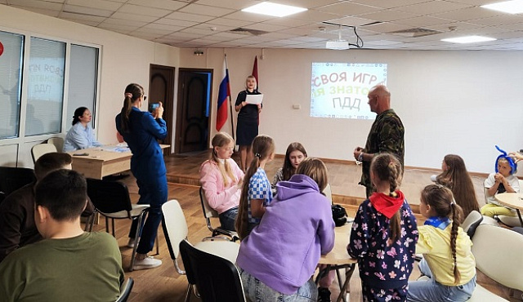
Этот замечательный проект был организован специалистами ГБУ «Талисман» и комиссией по делам несовершеннолетних и защите их прав (КДНиЗП) района Савёлки. Участниками игры стали ребята из лагеря ГБУ г. Москвы «Талисман».
На мероприятии присутствовали почётные гости: капитан полиции Хальзова С. М., сотрудник УВД по ЗелАО ГУ МВД г. Москвы, и Ремизова В. В., специалист по социальной работе НД №10. Они не только помогали в судействе, но и делились важной и полезной информацией с участниками игры.
«Своя игра» стала не только возможностью проверить знания участников в области правил дорожного движения, но и отличной площадкой для их закрепления и повторения. Такие мероприятия способствуют формированию ответственного отношения к безопасности на дорогах и помогают детям усвоить важные правила, которые могут сохранить их жизнь и здоровье.
Мероприятие прошло 18 июня.
Фото КДНиЗП

Адрес страницы: http://savelki.mos.ru/presscenter/news/detail/13051039.html
Управа района Савелки города Москвы

